KHÁM VÀ CHĂM SÓC SỨC KHỎE BAN ĐẦU CHO HỌC SINH
Năm học 2023 – 2024

Triển khai thực hiện nhiệm vụ năm học, từ 9/10/2023 đến ngày 12/10/2023 trường THCS Hồng Bàng kết hợp với Y tế phường Minh Khai, thành phố Hải Phòng tổ chức khám sức khỏe đầu năm học 2023 – 2024 cho hơn 2500 học sinh các khối lớp 6, 7, 8, 9.
Tất cả các em học sinh được kiểm tra cân nặng, chiều cao, thị lực, đo huyết áp…Việc khám sức khỏe định kỳ nhằm phát hiện sớm các bệnh trong học đường mà học sinh hay mắc phải như cận thị, cong vẹo cột sống,…
Sau đợt khám sức khỏe bộ phận y tế sẽ tổng hợp thông báo kết quả khám sức khỏe đến từng học sinh, từng phụ huynh để các em và gia đình nắm được tình trạng sức khoẻ của con em mình và gia đình, nhà trường có hướng điều trị kịp thời.
Một số hình ảnh của buổi khám sức khỏe định kỳ:

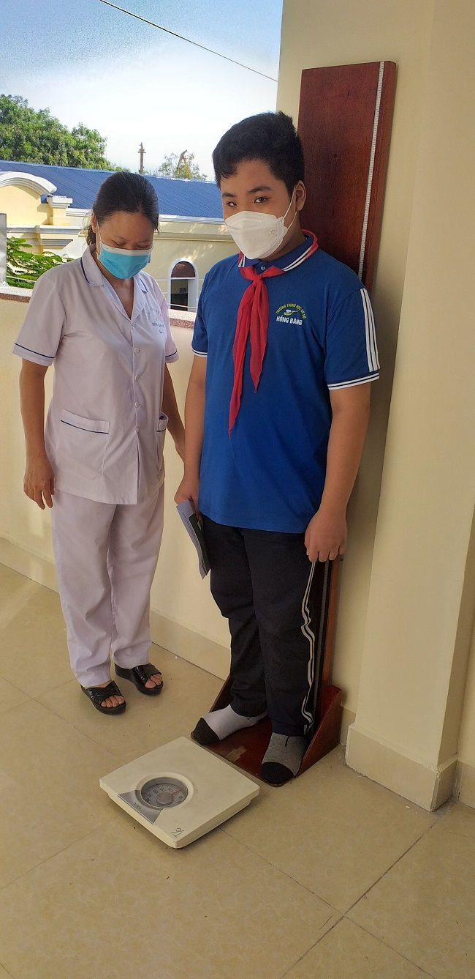 | 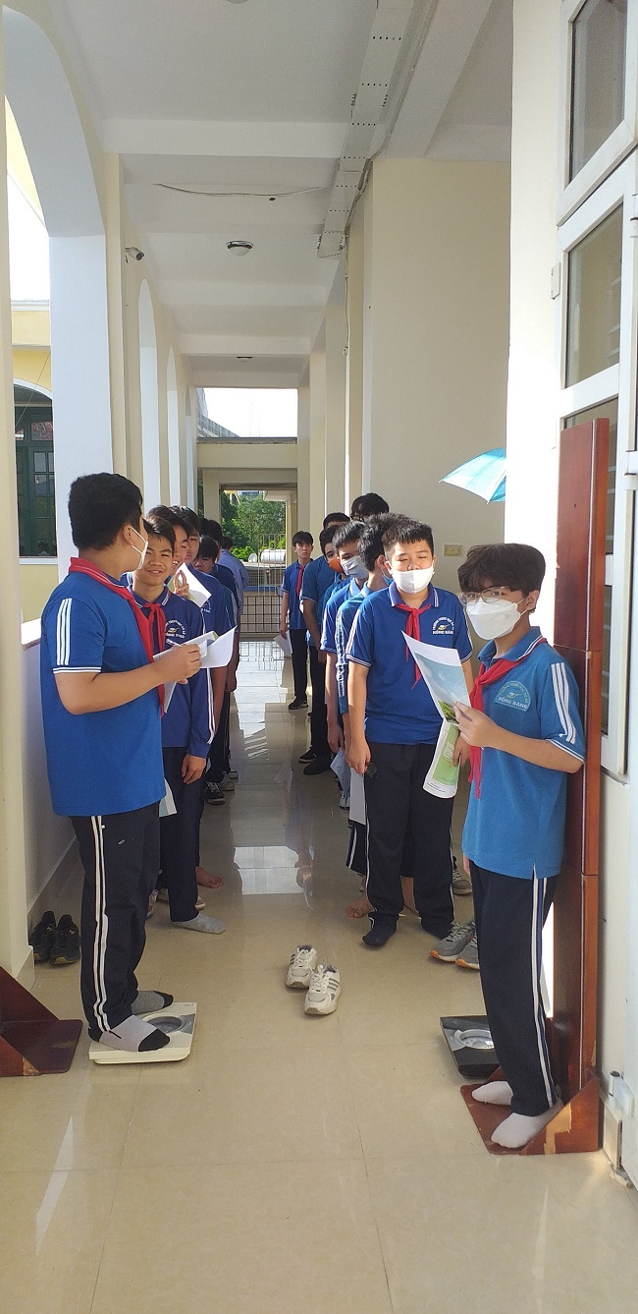
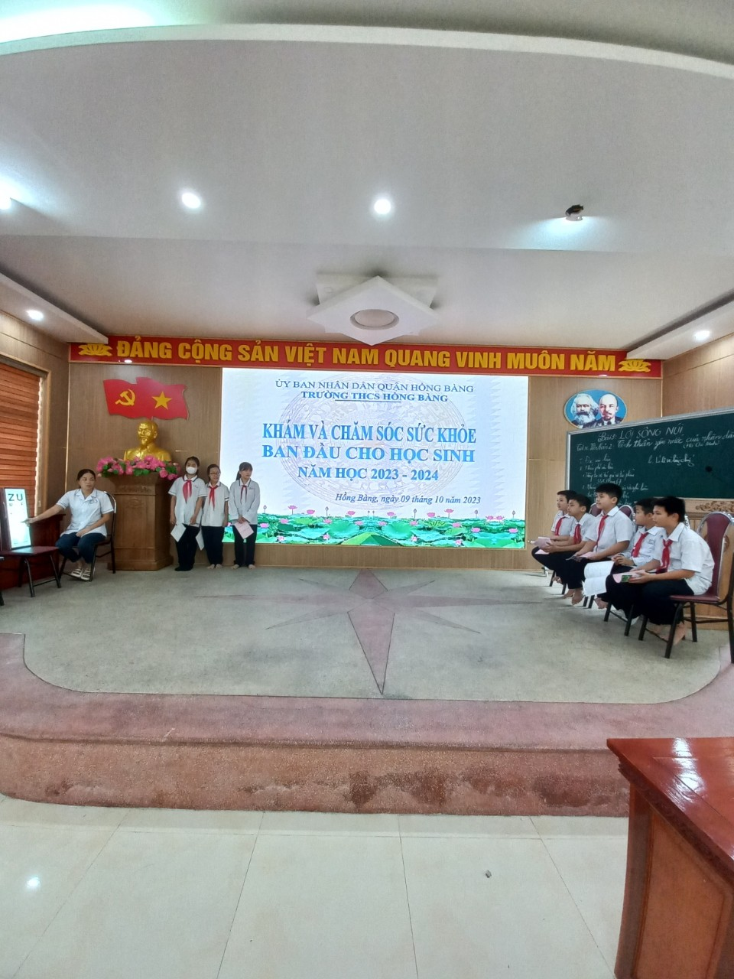
Các em học sinh lớp 6A9 kiểm tra thị lực mắt

Học sinh lớp 8A7 kiểm tra thị lực mắt

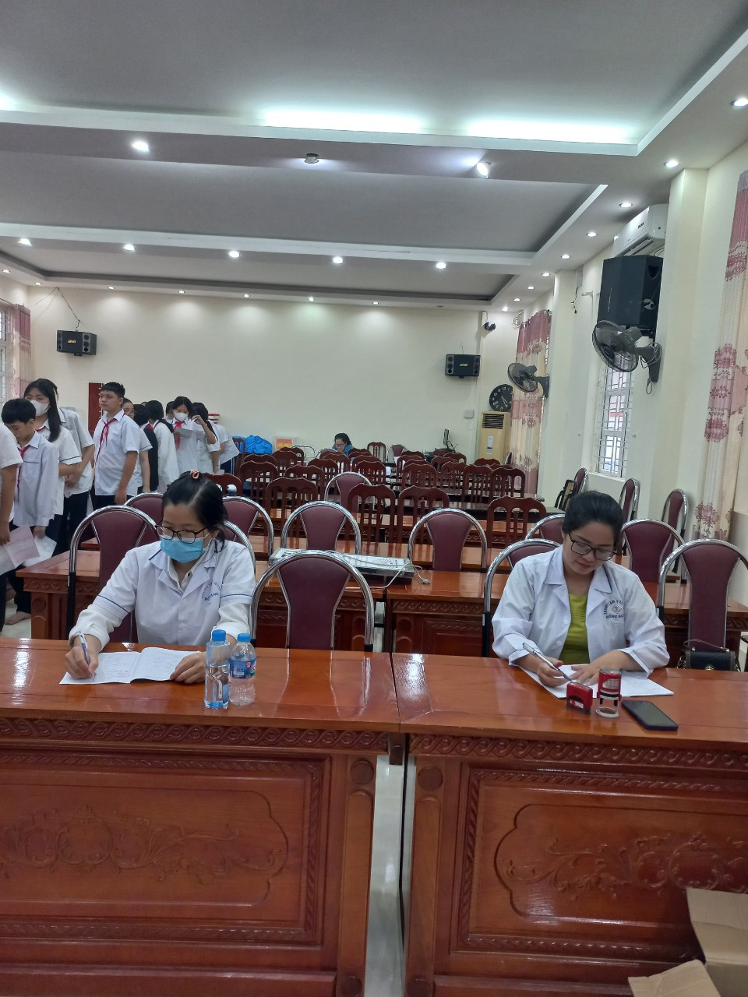
Các em học sinh xếp hàng chuẩn bị kiểm tra thị lực mắt

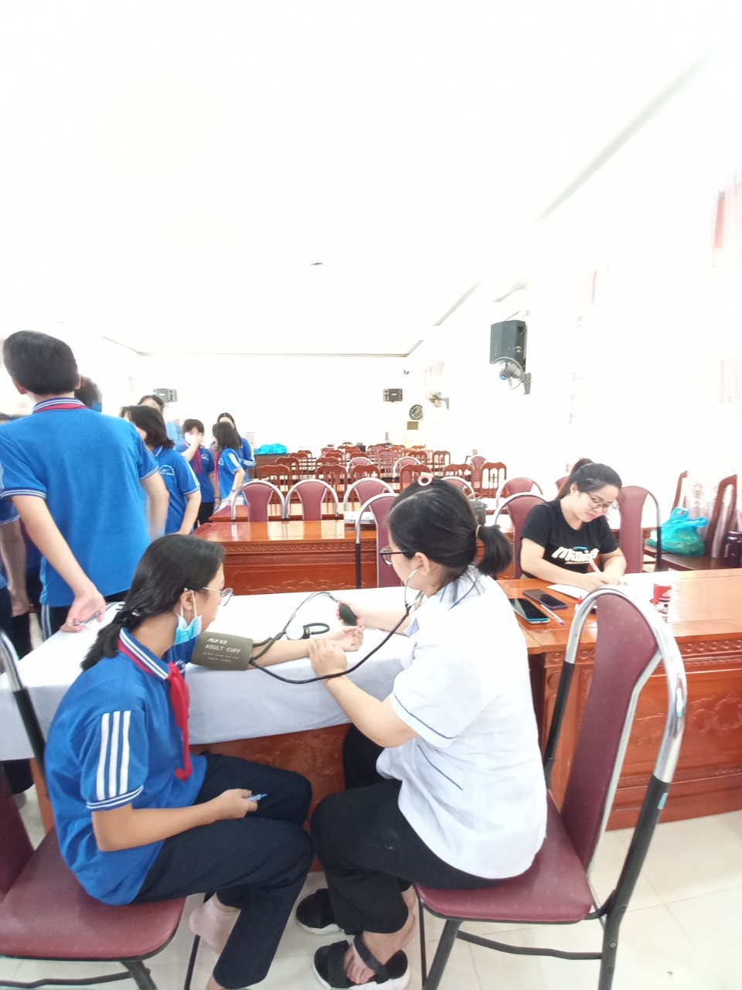
Học sinh 8A1 được kiểm tra huyết áp và đo nhịp tim
Cac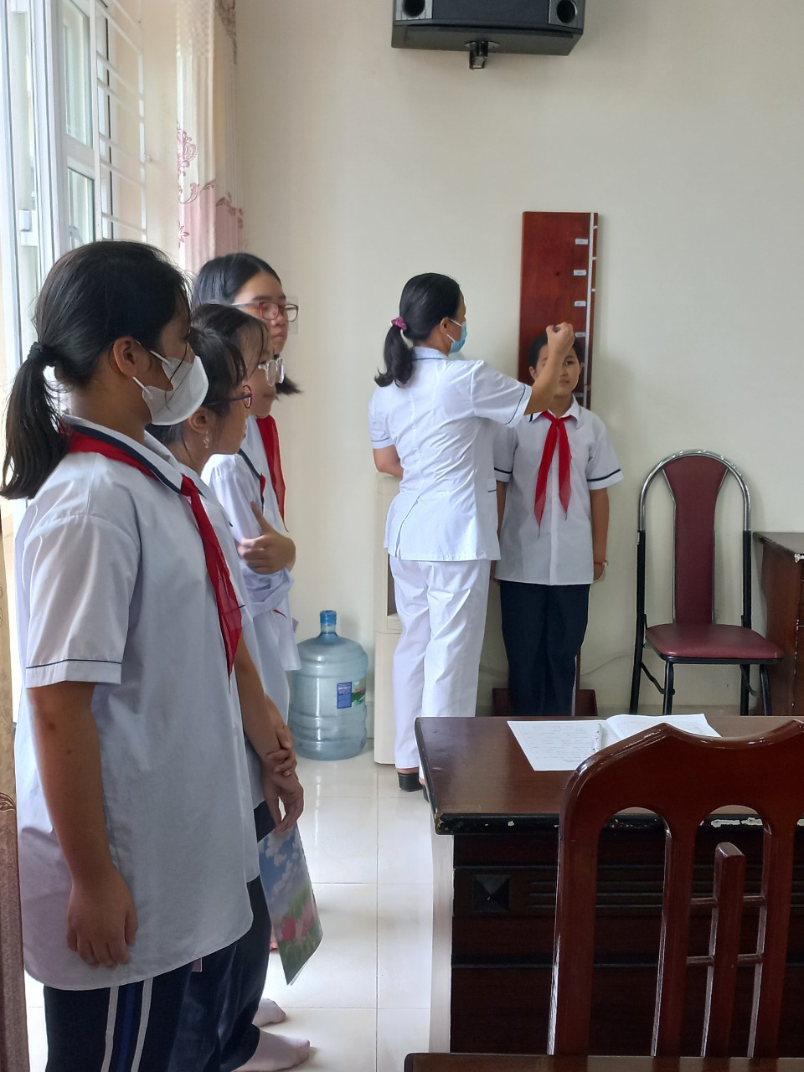

Các em học sinh lớp 8A3 đo chiều cao
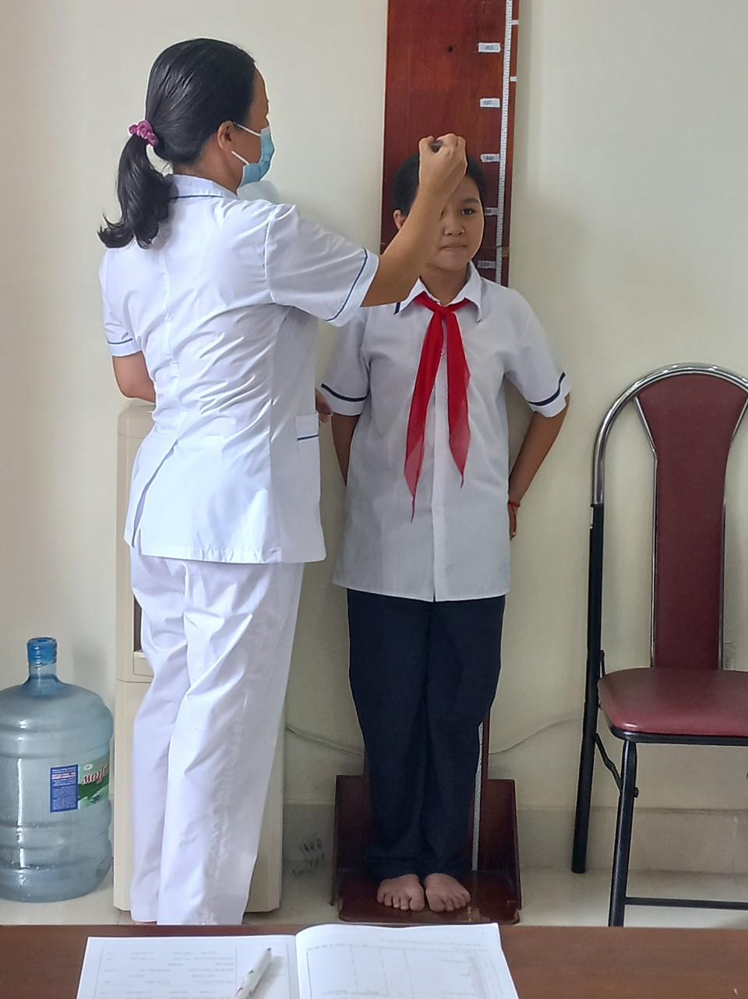
Học sinh lớp 8A3 đo chiều cao

